### Winix ZERO S

**Krátký popis:** Inteligentní čistička vzduchu s pokročilým 4stupňovým filtračním systémem. Technologie PlasmaWave®. Barevný indikátor kvality vzduchu. Noční režim. Časovač.

Inteligentní čistička vzduchu Winix ZERO S s plně automatickým režimem je vhodná do středně velkých prostor, jako jsou např. obývací pokoje, vstupní haly, kanceláře či ordinace. Kombinuje vysoký vzduchový výkon s vysokou filtrační účinností a velmi nízkou spotřebu energie. Uživatelé ocení jednoduché ovládání a nenáročnou údržbu.

Pokročilý filtrační systém čističky vzduchu se skládá z předfiltru, HEPA filtru H13, aktivního uhlíkového filtru a technologie PlasmaWave®. Ze vzduchu odfiltruje prach, pyly, zvířecí alergeny, cigaretový kouř, bakterie a viry, spory plísní, organické chemické látky a nepříjemné pachy.

* doporučeno pro místnosti do 100 m2 (běžné čištění, prevence)
* doporučená velikost místnosti pro alergiky a astmatiky je do 41 m2 (přefiltrovaní 4,5× za hodinu)
* maximální vzduchový výkon 410 m3/h
* **4 stupně čištění vzduchu s účinností 99,97 %** (omyvatelný předfiltr, True HEPA H13, AOCTM filtr a aktivním uhlím, PlasmaWave®)
* **3 provozní režimy** – automatický, manuální a noční
* **prachový senzor** – citlivě vyhodnocuje kvalitu vzduchu a automaticky reguluje výkon čištění
* barevný indikátor kvality vzduchu – 3 úrovně
* **indikace výměny filtru** – inteligentní vyhodnocení na základě provozní doby a výkonu čištění
* **světelný senzor** – přepíná do nočního režimu, přičemž ztlumí jas panelu a přepne čističku do tichého režimu
* přehledný ovládací panel s LED indikací
* 4 rychlostní režimy
* příkon: 3–65 W
* nízká hlučnost: 27–51 dB
* **certifikace:** CE, RoHS, ECARF, UK Allergy, ProAlergiky.cz
* **oceněný design** – Red Dot Design Award, iF Design Award
* 2 roky záruka (možnost **prodloužení záruky na 3 roky** na základě [registrace](http://www.winix.cz/winix3-roky-zaruka.html) do 30 dnů od nákupu u autorizovaného prodejce)

**INDIKÁTOR KVALITY VZDUCHU**   
Snadný přehled o kvalitě vzduchu díky špičkovému senzoru.

Senzor prachových částic nepřetržitě monitoruje kvalitu vzduchu v místnosti a automaticky reguluje výkon čističky. Když senzor zaznamená znečištění (zvířený prach, kouř, ultrajemné částice) změní se barva indikátoru kvality vzduchu a spustí se vyšší rychlost čištění. Takto čistička díky senzoru aktivně reaguje na znečištění ve vzduchu, které byste jinak dýchali.

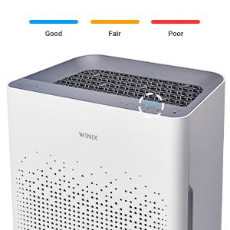

**VYSOCE ÚČINNÝ FILTRAČNÍ SYSTÉM**

**AOCTM filtr s aktivním uhlím**

Odstraňuje ze vzduchu zápach, různé škodlivé plyny a těkavé organické látky.

**True HEPA filtr H13**

Zachytí až 99,97 % všech alergenů a nečistot od velikosti 0,3 mikronu jako jsou pylová zrnka, roztoči, spóry plísní, ultrajemné částice prachu, zvířecí alergeny, bakterie, mikroorganismy a kouř.

**Technologie PlasmaWave®**

Pokročilá plazmová technologie vytváří kladné a záporné ionty, díky nimž se nečistoty ve vzduchu rozkládají na molekulární úrovni a navíc dochází k jeho svěžímu nabití, jako je tomu v přírodě. Pomáhá neutralizovat zápachy, škodlivé plyny, těkavé organické látky a ničí viry a bakterie. Čištěním nevzniká škodlivý ozón.

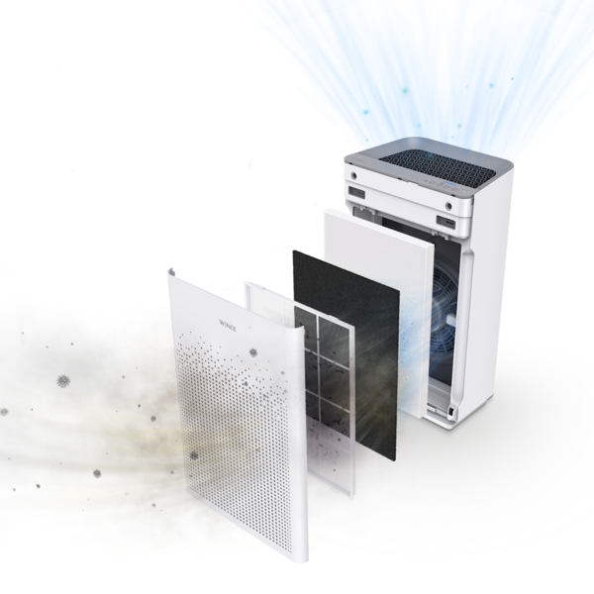

**CERTIFIKOVANÁ ÚČINNOST**

**ECARF** – tuto certifikaci získávají pouze výrobky, které splňují přísná kritéria účinnosti a jsou tedy vhodné pro lidi trpící alergiemi. Jedním z požadavků je i přísné kritérium týkající se produkce ozonu.

**UK Allergy** – tento certifikát udělený The British Allergy foundation deklaruje, že produkt byl testován v nezávislé laboratoři s prokázáním účinnosti na odstranění či snížení alergenů.

**Zaručená účinnost ProAlergiky.cz** – schváleno českými odborníky na alergie, astma a atopický ekzém.

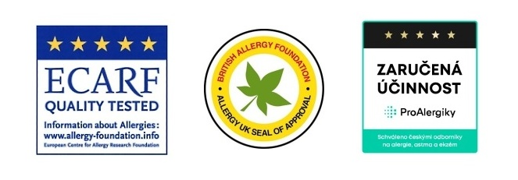

### Prezentační video

<https://www.youtube.com/watch?v=zqieKr6PSl8>